Day 12

《投资指数基金为什么能赚钱？》

****（1）一个简单的例子****

首先我们以沪深300指数为例：

大家还记得15年的大牛市吗？当时沪深300指数一路攀升到5000多点。有很多童鞋会质疑这么高点定投沪深300，还能赚钱吗？

答案是能。为什么呢？因为我们不是一次性买入，我们是通过不断的买入，让贵的筹码和便宜的筹码掺和一起拉低了成本。这样的话，只要成本够低，我们还是可以盈利的。因为股票或者基金就是靠一个低买高卖来赚钱的。

下面来看一个15年大牛市定投的例子：

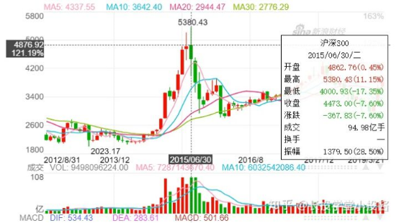

假设我们从2015年的6月30日开始入场，然后开始定投。

我们是每月发一次工资，所以我们这里假设定投的频率是一个月一次。

定投的金额，假设是工资的三分之一吧。取个平均数那就是2000.

持续时间：假设我们持续到2016年的11月30日。也就是17个月。

我们来看一下2015年6月到2016年11月的整体行情：

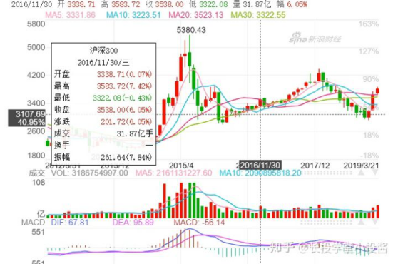

我们定投的收益如下：

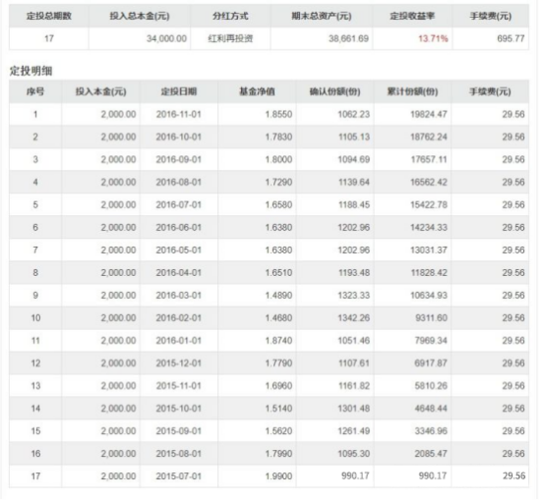

我们的总体定额收益率是13.71%。所以定投还是能赚钱的。

（2）定投指数赚钱的内在原理是什么

听过孙老师的股票课的童鞋都应该知道，短期的投资（那叫投机不叫投资）风险都比较大，长期的价值投资风险会比较小。事实上买指数，我们买的是国家经济长期上涨。把整体投资展现拉长，我们盈利的可能性还是相当大的。

而且，我们没有任何人能够预测市场的短期走向，如果一次性买入，若是幸运，则能在低位买进筹码，那么你再高位的时候卖出，确实收益率会更高。但是同学们，投资拼的不是幸运而是实力和耐力。定投采用了分批买入法，克服只选择一个时间点买入卖出的策略，一来可以均衡成本，二来可以平衡自己的投资心态。只有把投资的战线拉长，我们才不会计较当时的得失，不会因为暂时的亏损割肉，也不会因为暂时的盈利而卖出。

（3）关于定投的心里小知识

1、耐心，不要计较当下的得失

我们在【天天基金】上设置了定投的时间、定投的金额。就不要打开软件查看我们的历史盈亏了哦。毕竟在卖出之前，我们不卖只是浮亏，涨了也只是浮盈。

2、关基金的相关费率

我们定投基金的时候要关注基金的购买费率。费率主要包括：购买费率、管理费、托管费和赎回费。点开任意的指数基金，点开【概况】，就能看到基金的相关费率。同学们要仔细计算和对比，因为这些也是我们的成本呢~

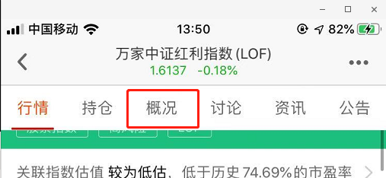

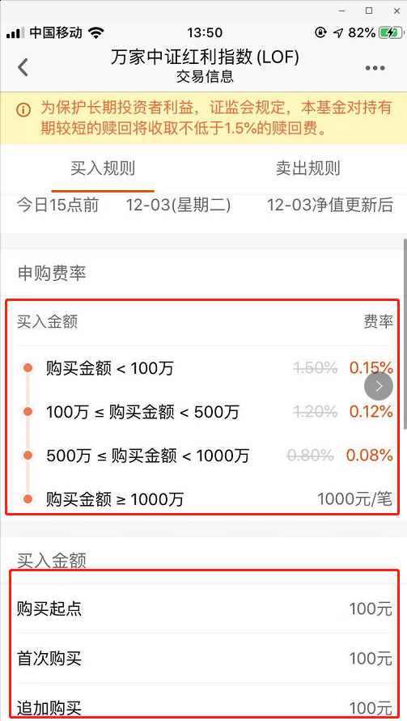

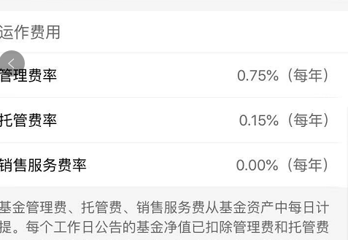

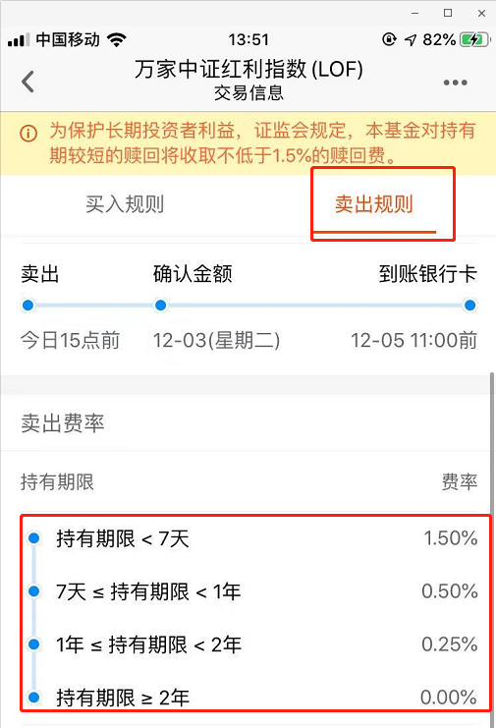

《组合分散化：基金投资经典定律》

我们在做投资的时候，应该将资金分配在哪些品种上？各类型资产占多少比例？

资产配置的问题，就是如何将鸡蛋放在不同篮子里，是投资过程中的重要步骤，也是我们能否实现投资目标的关键，基金投资也是如此。

基金其实是股票、债券和现金等投资品种的组合，根据其主要的资产分布可分为股票型、混合型、债券型和货币基金等。股票基金将资产大部分投资在股票的基金，也会投资少量的债券。债券基金将大多数资产投资在债券上。混合基金则在股票和债券上进行混合配置。

我们投资基金，就是要通过建立由不同类型基金构成的组合，来实现在各类资产上的配置。

资产配置可从两个层面来进行。第一个层面是如何将资金配置在股票、债券和现金这些资产大类上。第二个层面是将股票和债券资产进一步分散在不同类型的股票（比如大盘、小盘、价值、成长）或债券（国债、公司债）上，以降低风险。

首先，来看看如何进行资产大类的配置。具体将多少的金额配置在股票、债券和现金上是由我们的投资目标、投资周期、风险承受能力和投资金额来决定的。这个步骤称为战略性资产配置，也是最基本的资产配置。

我们根据投资目标、投资周期、风险承受能力和投资金额，采取不同的投资策略，将资产按不同比例配置在股票、债券和现金上。例如：

如果我们可以承受较大的风险，投资周期大于10年，可采取激进型投资策略，以追求较高的长期收益，可以将大部分资产投资于股票上。

如果我们可以承受一般水平的风险，投资周期大于5年，可采取稳健型投资策略，将资产在股票和债券进行平衡的配置。

如果我们比较厌恶风险，投资周期小于5年，就更着重保持现有的财产的价值，可采取保守型投资策略，将多数资产置于债券和现金上。

班班要说明一下，站在一个人的生命周期来说，投资周期10年、5年的这种划分是合理的，但是我们也可以把时间缩短一点，比如小于5年改成小于2年。

我们可以用区间的形式确定持有各类资产的比例。例如，我们可将债券的投资比例定在总资产的10-50%，而在这个范围内，根据债券在市场中的表现，决定增持还是减持。

将投资金额配置在股票、债券和现金等资产类别后，为了分散风险，我们应通过考察基金的投资组合中具体的股票和债券，使资产进一步分散在不同投资风格、不同市值大小的股票和不同的债券上（比如国债、公司债）。

我们来看看最常见的四种不同风格的资产配置方案：

1、保守型组合

这种方案适合于投资期限较长（比如5年），又不希望承受太多的风险，希望资产稳步增值，能够抵御通货膨胀。

|  |  |
| --- | --- |
| ****股票资产（****大盘价值或平衡****）**** | ****35%**** |
| ****债券资产**** | ****50%**** |
| ****货币基金和现金**** | ****15%**** |

2、平衡型组合

这种方案适合于投资期限较长（比如10年以上）、希望回报超越通胀水平（比如超5%）、能忍受组合资产连续一段时间内持续缩水、退休后有较稳定的生活来源或者有养老金补助。

|  |  |
| --- | --- |
| ****股票资产（****大盘价值或平衡、成长、中小盘****）**** | ****50%**** |
| ****债券资产**** | ****45%**** |
| ****货币基金和现金**** | ****5%**** |

3、成长型组合

与平衡型组合相似，这种方案同样适合于投资周期较长、希望回报超越通胀水平（比如超8%），并且可以忍受组合一年内处于亏损状态。

|  |  |
| --- | --- |
| ****股票资产（****大盘价值或平衡、成长、中小盘****）**** | ****60%**** |
| ****债券资产**** | ****35%**** |
| ****货币基金和现金**** | ****5%**** |

4、进取型组合

这种方案适合于投资期限很长（比如15年以上），可以忍受组合至少两年亏损。

|  |  |
| --- | --- |
| ****股票资产（****大盘价值或平衡、成长、中小盘****）**** | ****75%**** |
| ****债券资产**** | ****20%**** |
| ****货币基金和现金**** | ****5%**** |

关于股票资产的配置，班班最后还是要多说两句：

第一、即使最激进的组合也没有全部配置股票市场，最好配置部分风险较低的资产作为稳定器。

第二、将资产分散在各个不同投资风格的股票上，有利于降低投资的风险。

第三、将股票资产配置在不同市值大小的股票上也是需要关注的。一般来说，大盘股风险收益特征要相对低于中小盘股票。如果比较保守，可以投资较多的大盘股基金；如果风险承受能力较高，可增加中小盘基金的持有比例。

最后，现在的QDII基金也越来越多，也可以考虑将股票资产配置到全球不同的市场。